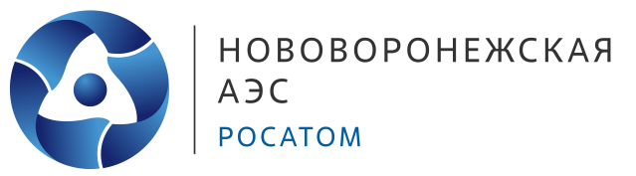 | Управление информации и общественных связей Нововоронежской АЭС  Россия, Воронежская обл., г. Нововоронеж  ул. Курчатова, д. 14, 396072  Тел/факс: +7(47364) 7-35-48  PegusovYI@nvnpp1.rosenergoatom.ru  www.rosenergoatom.ru

ПРЕСС-РЕЛИЗ
15.12.2021
Нововоронежская АЭС: в политехническом колледже прошел первый демонстрационный экзамен в новом Учебном центре

В новом Учебном центре, открытом в октябре на базе Нововоронежского политехнического колледжа (НВПК, филиал НИЯУ МИФИ), прошел первый демонстрационный экзамен по методике WorldSkills в компетенции «Электромонтаж».
Первая группа из 15 учащихся прошла двухмесячное обучение новой специальности. Для этого в НВПК при поддержке Нововоронежской АЭС, «Нововоронежатомэнергоремонта» (НВАЭР) и Центра занятости населения была создана учебная база: обустроены аудитории, закуплено все необходимое оборудование и расходные материалы. Педагогический коллектив возглавил ведущий инженер по релейной защите и автоматике электрического цеха Нововоронежской АЭС, победитель и призер конкурсов по методике WorldSkills Александр Зимин. Он же стал главным экспертом на демонстрационном экзамене, предварительно пройдя специальную подготовку.
«Наше обучение соответствует международным стандартам движения WorldSkills. Большая часть была посвящена решению практических задач: ребята учились основам электромонтажа, монтировали кабеле несущие конструкции, подбирали проводники и коммутационные аппараты. Прогресс виден невооруженным глазом. Результат обучения всегда зависит от двух сторон, главное – не быть равнодушным к тому, что ты делаешь», – подчеркнул Александр Игоревич.
Стоит отметить, что новый Учебный центр предназначен не только для студентов колледжа, но и для любого жителя Нововоронежа, который хочет овладеть новой профессией или углубить навыки в электромонтаже.
«Руководство НВАЭР, Нововоронежской АЭС и Центра занятости с самого начала активно поддерживали нас. Эти предприятия приложили немало усилий, чтобы наш учебный центр начал работать. Сотрудники проявили инициативу не только в экспертизе, став педагогами и наставниками, но и в обучении. Из 15 учащихся пятеро – действующие сотрудники Нововоронежского АЭРа», – отметила и.о. директора НВПК Елена Булатова.
После сдачи демонстрационного экзамена по методике WorldSkills, задания на котором были максимально приближены к реальным условиям, и соответствовали всем требованиям международного движения, выпускникам выдадут сертификаты, которые в дальнейшем могут дать преимущество при приеме на работу.

Оперативная информация о радиационной обстановке вблизи АЭС России и других объектов атомной отрасли представлена на сайте www.russianatom.ru
Управление информации и общественных связей Нововоронежской АЭС

